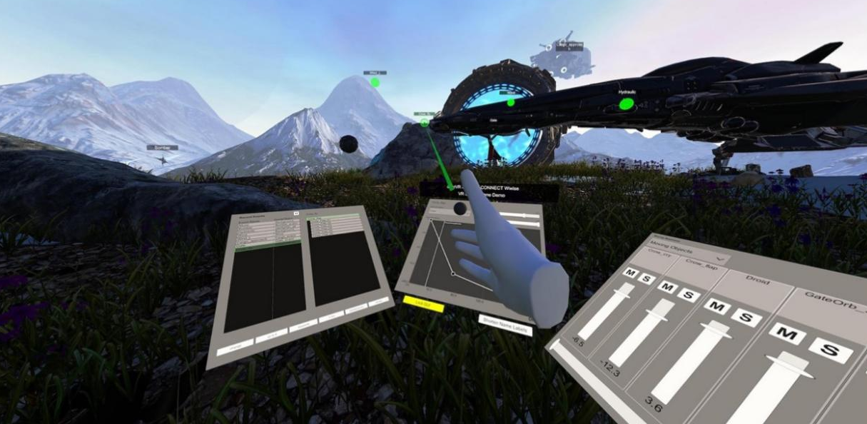
（Dear Reality演示视频截图）

游戏混音的未来在头戴式设备中
Dear Reality宣布推出SPATIAL CONNECT for Wwise®——交互式XR音频制作新高度

沉浸式音频专家Dear Reality宣布启动“SPATIAL CONNECT for Wwise”项目，该项目旨在支持游戏音频设计师在交互式VR和AR音频制作中实现完全沉浸式工作。这项在游戏中通过头戴式设备进行混音的工作流程的成功开发，得益于Dear Reality与多家游戏工作室的密切合作，以及由Wwise音频中间软件制造商Audiokinetic提供的技术支持。SPATIAL CONNECT for Wwise将大幅优化新一代XR制作流程，为Wwise会话提供革新性的头戴式设备内控制功能。

目前为VR和AR游戏或XR体验内容制作音频的流程堪称繁琐，因为根据当前的工作流程，音频设计师需要一边使用VR头戴式设备预览作品，一边又要切换到台式电脑上进行修改。而借助SPATIAL CONNECT for Wwise，游戏音频工程师可以直接在头戴式设备内进行混音，不仅能减少环境切换的工作环节，还能在沉浸式环境中直观地制作空间音频。该项目由Audiokinetic提供技术支持，其开发团队在Wwise音频中间软件内添加了一些特定功能，以支持上述全新工作流程。

Dear Reality首席执行官兼联合创始人Christian Sander表示：“在为XR项目进行沉浸式音频混音方面，Dear Reality打造的SPATIAL CONNECT for Wwise将带来革命性的变化。以往游戏音频设计师需要在头戴式设备内预览VR效果，然后再切换到台式电脑屏幕上完成Wwise编辑过程，这项技术使这种繁琐而耗时的工作流程得以避免，这对游戏音频设计师来说，可谓是梦想成真。”

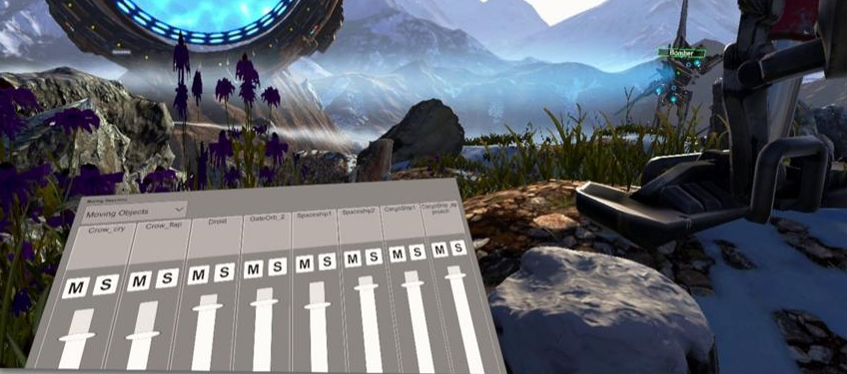 | 游戏音频设计师可以直接通过头戴式设备访问Wwise混音器，包括使用独奏和静音功能  （Dear Reality演示视频截图）
从全面分析现有制作流程入手，Dear Reality谨慎选择出可转移到虚拟环境中的工作环节。在虚拟工作环境中，借助由手势控制的混音功能，游戏音频设计师对场景的感知能力更强，通过在游戏内容中工作，他们可以更直观地处理3D空间内容。音频设计师可以控制音量、衰减曲线以及最大距离，并且能立即感知最终用户的体验和空间混音效果。

SPATIAL CONNECT for Wwise赋予对空间音频部分的全面洞察  （Dear Reality演示视频截图） | 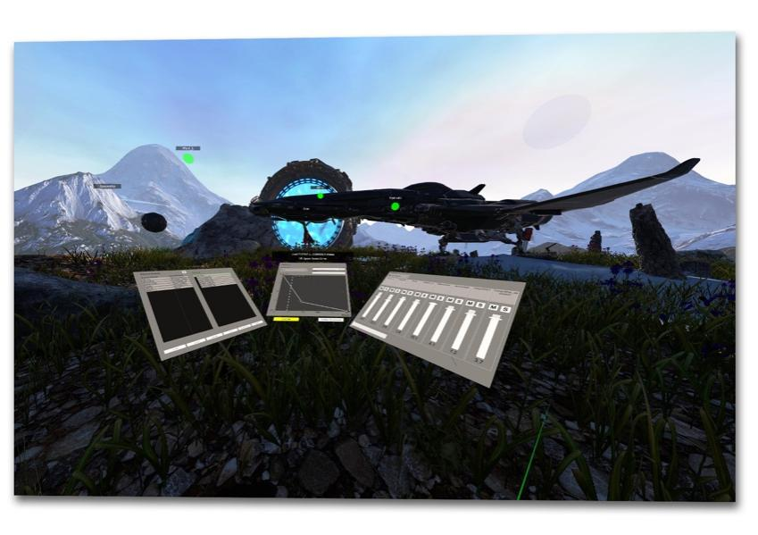

通过使用SPATIAL CONNECT for Wwise，游戏音频工程师还能发现以前难以辨别的有问题声音，并在VR头戴式设备中直接查看该声音事件的位置，了解游戏中的空间音频部分，进而以直观的方式修改最关键的音频参数。

Sander总结道：“SPATIAL CONNECT for Wwise项目让我们倍感兴奋。我们将在不久之后分享更多项目动向，也欢迎游戏和XR行业同仁与我们开展新的合作。”

加入优先列表
如您对本项目的动态感兴趣，请访问https://www.dear-reality.com/wwise并加入优先列表，便可及时获取相关信息。您可以阅读这篇博文，了解更多背景信息。

（正文结束）

Wwise是Audiokinetic Inc.在美国和其他国家/地区注册的商标。

本新闻稿中的图片可由此下载。

关于Dear Reality
Dear Reality 是沉浸式音频控制器领域的领先企业，以其双声道、环境立体声技术和具有极其真实效果的房间虚拟化多通道编码器著称。公司产品的客户遍布全球，包括音响工程师、音响设计师、播音员和音乐家。Dear Reality 是由 Achim Fell 和 Christian Sander 于 2014 年联合创立，旨在为交互式及线性音频制作提供优质、尖端的 3D 音频软件。2019 年，Dear Reality 荣幸地成为森海塞尔集团的一员。

大中华区新闻联络人
顾彦多 Ivy Gu
ivy.gu@sennheiser.com
+86-13810674317

